**Engenharia de Software**

2023-01

|  |  |
| --- | --- |
| **Professor(a)(es)** | RADAMÉS PEREIRA |

Atributos de uma boa Especificação de Requisitos de Projeto de Software:

* Clareza
* Não Ambígua
* Completa
* Simples
* Bem escrita

**UNIVERSIDADE COMUNITÁRIA REGIONAL DE CHAPECÓ - UNOCHAPECÓ**

**ÁREA DE CIÊNCIAS EXATAS E AMBIENTAIS**

**CIÊNCIA DA COMPUTAÇÃO**

Especificação de Requisitos (ER) e Sistema Para Indústria de Concreto.

**Aluna: Julia Leticia Teston**

**Disciplina: Projeto de Sistemas**

**Professor: Prof. Radamés Pereira**

Introdução

## Resumo do Projeto (Descrição textual)

    O estudo representa uma fábrica de concreto que inclui vendas, escritório e a planta industrial.

    A planta é composta de vários receptáculos de armazenagem de cimento, areia, cascalho e água;

    um misturador para preparação do concreto; duas balanças para pesar os componentes; uma válvula de medição de componentes;

    controle de descarga de água; duas esteiras de transporte para levar os ingredientes sólidos ao misturador.

    Os clientes preenchem uma ordem de pedido entregue pelo representante com o tipo e quantidade de concreto para entrega em um ou mais dias pela

    transportadora da empresa. O departamento de vendas escalona a ordem e eventualmente encaminha a indústria para o encarregado de produção.

    A indústria providência a execução do pedido, através da área de produção e de matéria prima. A produção executa a ordem solicitando materiais

    que são entregues no local pelo encarregado do almoxarifado e estocagem. O operador das máquinas executa os controles de fabricação tendo como auxiliares

    os operários responsáveis pela mistura dos componentes e pelo funcionário encarregado do controle de fluxo de trabalho. Caso algum produto

    da matéria prima fique abaixo do nível de segurança, o encarregado da produção emite ordem para o departamento de compras providenciar o pedido

    da mercadoria que após a entrega é verificado pelo setor de recebimento e distribuição se está entregue conforme foi feito o pedido.

    Após a fabricação, o produto é entregue na construção e o cliente efetua o pagamento que é recebido pelo departamento financeiro da indústria.

## Plataforma de desenvolvimento (O equipamento dos desenvolvedores e ferramentas de software)

Sistema web e/ou aplicativo.

## Plataforma de operação (O equipamento do cliente/usuário do sistema)

Sistema web para cliente usuário acessar e fazer seus pedidos.

## Definições e siglas (quaisquer siglas utilizadas no domínio, do vocabulário do usuário)

ER- Engenharia de Requisitos.

## Perspectiva do produto

### Modos de operação (Meios de acesso ao sistema/Arquitetura do sistema)

### Back-End-Front-End, Móvel.

### Requisitos de adaptação ao ambiente (Aspectos legais para aderência a legislação, ambiente de operação crítica como indústria, automação, protocolos de comunicação específicos)

|  |  |  |
| --- | --- | --- |
| Número de ordem | Requisito | Detalhes |
| 1 | Acessar o sistema | Compatibilidade com internet e estar cadastrado no sistema |
| 2 | Caso haja entrega de produto errado | Solicitar devolução e reentrega ou até mesmo reembolso. |
| 3 | Receber pagamento | Pode ser por cartão de débito, crédito, pix ou em dinheiro, depósito bancário. |

## Funções do produto (Funções básicas, R1.1 ..., R1.2 ...)

1.Sistema de Registro de Pedidos:

* + Os clientes devem ter a possibilidade de preencher uma ordem de pedido com o tipo e quantidade de concreto desejados.
  + O representante da empresa deve ter a capacidade de entregar a ordem de pedido aos clientes.

1. Escalonamento de Pedidos:
   * O departamento de vendas deve ter a capacidade de escalonar os pedidos recebidos, determinando a prioridade de produção.
   * O departamento de vendas deve encaminhar os pedidos à indústria para o encarregado de produção.
2. Gestão da Produção:
   * A indústria deve ter a capacidade de providenciar a execução dos pedidos através da área de produção e matéria-prima.
   * A produção deve ter a capacidade de solicitar os materiais necessários para a execução dos pedidos.
   * O encarregado do almoxarifado e estocagem deve ser capaz de entregar os materiais necessários no local da produção.
3. Controle de Fabricação:
   * O operador das máquinas deve ser capaz de executar os controles de fabricação necessários para a produção do concreto.
   * Os operários responsáveis pela mistura dos componentes devem auxiliar o operador das máquinas.
   * O funcionário encarregado do controle de fluxo de trabalho deve auxiliar o operador das máquinas.
4. Gerenciamento de Matéria-Prima:
   * Caso algum produto da matéria-prima fique abaixo do nível de segurança, o encarregado da produção deve ser capaz de emitir uma ordem para o departamento de compras providenciar o pedido da mercadoria.
   * O setor de recebimento e distribuição deve verificar se os pedidos de mercadoria foram entregues conforme solicitado.
5. Entrega do Produto:
   * Após a fabricação, o produto deve ser entregue na construção.
   * A transportadora da empresa deve ser responsável pela entrega do concreto aos clientes.
6. Gestão Financeira:
   * O cliente deve efetuar o pagamento pelo produto entregue.
   * O departamento financeiro da indústria deve receber o pagamento dos clientes.

## Características dos usuários (identificação da formação dos usuários para suas especialidades no uso do sistema, tal como ensino-médio, graduação, especialista, engenheiro, doutor, etc...)

Usuário com conhecimento em informática que preferencialmente já tenha realizado em sua vida alguma compra online.

## Restrições (Lei Geral de proteção de dados, etc...)

Garantia a proteção dos dados dos usuários, como senhas e números bancários.

## Hipóteses de trabalho (Sistema operacional, versão de ferramentas de software, licenças de bibliotecas e de subs-sistemas)

Descrevem-se aqui fatores que não são restrições limitativas do desempenho, como na subseção anterior, mas fatores cuja alteração requer modificações na ER, como, por exemplo, versão a ser utilizada do ambiente operacional ou plataforma de desenvolvimento.

# Requisitos específicos

## Interfaces externas

### Visão geral (Tipos de interface, relatórios, gráficos, dashboards)

Usuário/cliente vai entrar no sistema para se cadastrar, fazer a compra e termina o acesso ao sitema finalizando a compra e saindo do sitema.

### Requisitos para interfaces gráficas de usuário (markups/wireframes)

Sugere-se, no caso de interfaces gráficas, a inclusão dos seguintes elementos:

* Um esboço do layout gráfico sugerido para a interface;
* Uma descrição dos relacionamentos com outras interfaces;
* Um diagrama de estados/atividades, caso necessário para melhor entender-se o comportamento requerido da interface;
* Uma lista dos campos de dados da interface;
* Uma lista dos comandos da interface;
* BPM;

## Requisitos funcionais

### Diagramas de casos de uso (Modelo UML de Casos de Uso)

@startuml

left to right direction

skinparam packageStyle rect

actor Cliente

actor "Departamento de Vendas" as dv

actor Produção

actor "Almoxarifado e Estocagem" as ae

actor "Setor de Recebimento e Distribuição" as srd

actor Transportadora

actor "Departamento Financeiro" as df

rectangle "Sistema de Produção da Industria de Concreto" {

usecase "Registrar Pedido" as UC1

usecase "Escalonar Pedido" as UC2

usecase "Controlar Produção" as UC3

usecase "Gerenciar Estoque" as UC4

usecase "Gerenciar Transporte e Entrega" as UC5

usecase "Receber Pagamento" as UC6

Cliente --> UC1

UC1 <-- dv

dv -- UC2

UC2 -- Produção

Produção -- UC3

UC3 -- ae

UC4 -- Produção

UC4 -- ae

srd --> UC4

UC6 -- dv

df -->UC6

UC2 -- Produção : <<extend>>

UC4 -- Produção : <<extend>>

UC2 -> UC1 : <<include>>

Transportadora --> UC5 : <<include>>

}

@enduml

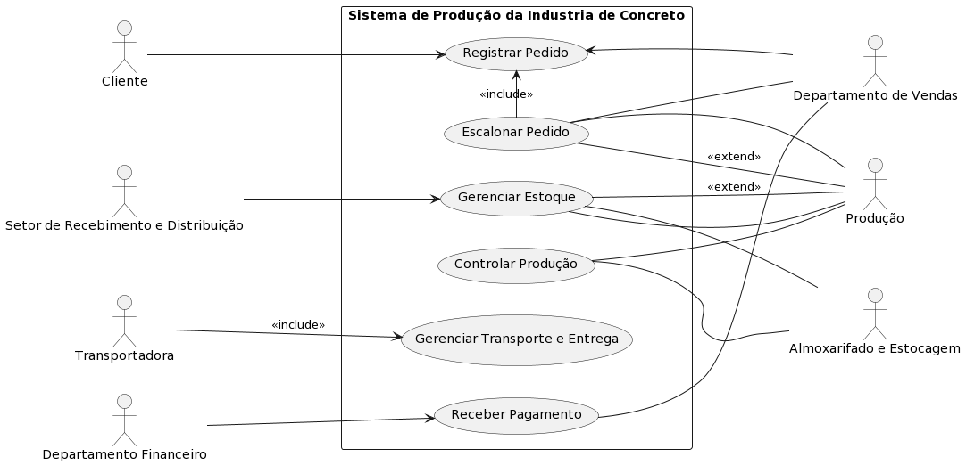

### Fluxos dos casos de uso (Casos de Uso Expandidos e Diagramas de Atividades)

| Caso de Uso | Registrar Pedido |
| --- | --- |
| Ator Principal | Cliente |
| Outros Atores | Departamento de Vendas |
| Descrição | O cliente registra um pedido de concreto para entrega em um ou mais dias. |
| Requisitos do Sistema | RS1: O sistema deve permitir que os clientes acessem o sistema. RS2: O sistema deve permitir que os clientes registrem pedidos de concreto. RS3: O sistema deve permitir que o departamento de vendas receba os pedidos de concreto registrados pelos clientes. |
| Funções Básicas | FB1: Registrar cliente. FB2: Registrar pedido de Concreto. FB3: Escalonar pedido de Concreto. |
| Pré-condições | O cliente precisa estar registrado no sistema. |

| Ator | Cliente |
| --- | --- |
| Descrição | O cliente que registra o pedido de concreto. |

| Outros Atores | Departamento de Vendas |
| --- | --- |
| Descrição | O departamento de vendas que recebe os pedidos de concreto registrados pelos clientes. |

* Fluxo Principal:

| * Ação do Ator |
| --- |
| * 1. O cliente acessa a funcionalidade de registro de pedidos. |
| * 2. O cliente preenche o formulário e confirma o pedido. |

| * Resposta do Sistema |
| --- |
| * 1. O sistema exibe um formulário de registro de pedidos, solicitando as seguintes informações: Tipo de concreto, Quantidade de concreto, Local da entrega, Prazo de entrega. |
| * 2. O sistema registra o pedido e exibe uma confirmação para o cliente, contendo o número do pedido e as informações do pedido. |

* + Tabela: Efetuar Pagamento

| Passo | Ação do ator | Resposta do sistema |
| --- | --- | --- |
| 1 | Cliente recebe o produto entregue | O cliente recebe a entrega do produto |
| 2 | Cliente acessa o sistema | O cliente entra no sistema para efetuar o pagamento |
| 3 | Sistema exibe as opções disponíveis | O sistema mostra ao cliente as opções de pagamento disponíveis |
| 4 | Sistema solicita os detalhes do pagamento | O sistema pede ao cliente os detalhes do pagamento (valor, método de pagamento, etc.) |
| 5 | Cliente preenche os detalhes do pagamento | O cliente fornece os detalhes solicitados pelo sistema |
| 6 | Cliente confirma o pagamento | O cliente confirma a transação de pagamento |
| 7 | Sistema registra o pagamento no sistema | O sistema registra as informações do pagamento |
| 8 | Sistema exibe mensagem de confirmação | O sistema mostra uma mensagem confirmando o pagamento |
| 9 | Departamento financeiro recebe notificação | O departamento financeiro é notificado sobre o pagamento |
| 10 | Fluxo de eventos termina | O processo de pagamento é concluído |

## Diagrama de Atividades (ACIMA)

## Requisitos não-funcionais

### Requisitos de desempenho (Velocidade de banda, tempo de resposta das interfaces e/ou impressão de relatórios)

Requisitos de desempenho devem ser especificados de forma quantitativa e mensurável.

### Requisitos de dados persistentes (Sistemas de gerenciamento de banco de dados e modelo de persistência)

Descrevem-se aqui estruturas lógicas de dados persistentes (que mantém seu valor após a execução do programa) que sejam usadas pelo produto. Cada estrutura de dados pode ser, por exemplo, um arquivo convencional ou uma tabela em um banco de dados.

INCLUIR AQUI O MODELO DE BANCO DE DADOS

### Restrições ao desenho

Restrições de projeto impostas por padrões externos, com influência da legislação, tipo legislação fiscal municipal, estadual e federal.

### Atributos de Qualidade

Indica os atributos de qualidade, seguindo as características e subcaracterísticas recomendadas pela norma [ISO-9126](https://drive.google.com/open?id=14-OfxrvT5pD4sblFt234r8NPBNwt2HmG).

## Objetos/Classes

### Modelo Conceitual/Classes de Análise/Modelo de Domínio (Classes, Associações, nomes das associações, Multiplicidades e Atributos)

@startuml

class Cliente {

  +descrição: String

  +cnpj: String

  +email: String

  +telefone: String

  +endereço: String

}

class Representante {

  +nome: String

  +cpf: String

  +cargo: String

  +departamento: String

  +telefone: String

  +salário: Double

  +dataContratação: Date

}

class Transportadora {

  +nome: String

  +cnpj: String

  +telefone: String

  +endereço: String

}

class EncarregadoProdução {

  +nome: String

  +cpf: String

  +cargo: String

  +departamento: String

  +telefone: String

  +salário: Double

  +dataContratação: Date

}

class Pedido {

  +número: Integer

  +data: Date

  +cliente: Cliente

  +representante: Funcionário

  +status: String

  +quantidade: Integer

  +unidadeDeMedida: String

  +tipoConcreto: String

  +endereçoEntrega: String

}

class "Produto" {

  +descrição: String

  +estoque: Integer

}

Cliente "1" ..> "N" Pedido :Realiza

Cliente "1" ..> "N" Representante : Requisita

Representante "1" ..> "N" Pedido :Providencia

Pedido "N" ..> "1" "Produto" :Requer

Transportadora "1" ..> "N" Pedido :Entrega

EncarregadoProdução "1" ..> "N" "Produto" : Produz

Modelo Visual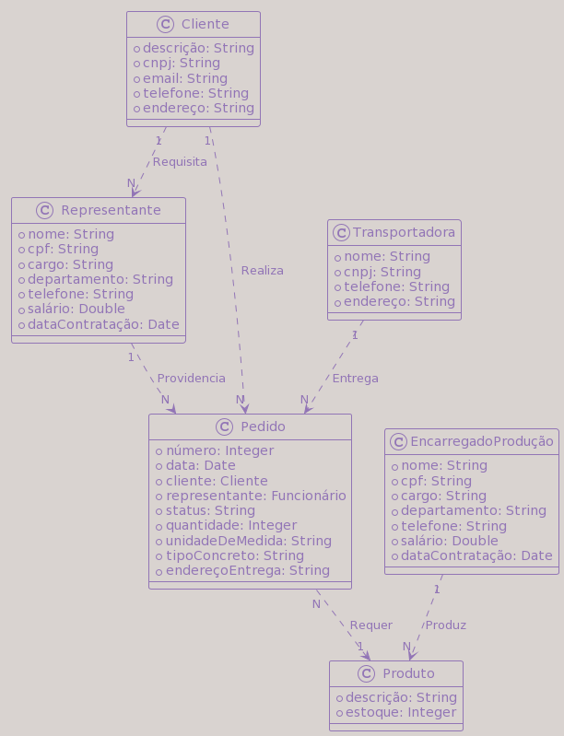

### DSS – Diagramas de Sequência do Sistema (Eventos e Operações) de Casos de Uso (denotando as mensagens entre os objetos do domínio para atender ao Caso de Uso).

### Contratos (das Operações do DSS)

### Classes de Implementação - Diagrama de Classes (Classes, Associações, nomes das associações, Multiplicidades, Atributos e Métodos). Atribuição de responsabilidades com GRASP (General Responsibility Assignment Software Patterns) que são um conjunto de princípios e diretrizes para atribuição de responsabilidades em projetos de software orientados a objetos.

# Análise de UCP

As tabelas de escopo de valor do produto e tempo de desenvolvimento com Use Case Points - UCP.

Referências:

*IEEE Std. 830 – 1993. IEEE Recommended Practice for Software Requirements Specifications.*

*IEEE ISO/IEC/IEEE 29148 – 2011. IEEE Systems and software engineering — Life cycle processes — Requirements engineering*

**OBSERVAÇÃO: Os itens deste modelo de especificação, recomendado pela IEEE, poderão ser complementados com novos itens caso sejam justificáveis.**